[GitHub实战系列~4.把github里面的库克隆到指定目录+日常使用 2015-12-11](http://www.cnblogs.com/dunitian/p/5037613.html)

**GitHub实战系列汇总：**<http://www.cnblogs.com/dunitian/p/5038719.html>

**——————————————————————————————————————————————————————**

**很多人问，明明有git gui 和 github可以直接图形化操作的吗？全部指令干啥？？？**

**呃(⊙o⊙)…呃(⊙o⊙)… ===> 装逼~**

**O(∩_∩)O~，开玩笑的，其实就是为了通用和熟悉git，linux里面照样这样用，多熟悉点基础指令很有用的，**

**如果觉得顿时不开心了、无爱了==>推荐你快速入门：**http://www.imooc.com/learn/390

**———————————————————————————————————————————————————————**

**1.把github里面的库克隆到指定目录**

**格式：git clone ssh地址 "路径"** （命令不清楚的可以用linux查看命令的方法 git clone --help）

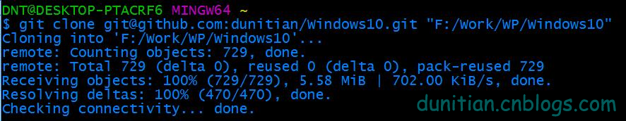

$ **git clone** git@github.com:dunitian/Windows10.git **"**F:/Work/WP/Windows10**"**

Cloning into 'F:/Work/WP/Windows10'...  
remote: Counting objects: 729, done.  
remote: Total 729 (delta 0), reused 0 (delta 0), pack-reused 729  
Receiving objects: 100% (729/729), 5.58 MiB | 702.00 KiB/s, done.  
Resolving deltas: 100% (470/470), done.  
Checking connectivity... done.

**2.切换到指定目录[两种方法] （windows不区分大小写，Linux就要注意了）**  
**方法一：**命令**cd f:/work/wp/windows10  （Linux通用）**

**方法二：在目录右键 git bash here （仅限windows）**

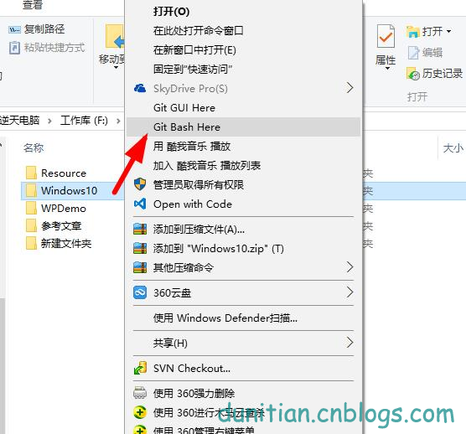

**3.查看一下状态和日记（做完每一步都可以看看，新手多用用，每次提交的时候多用用）**

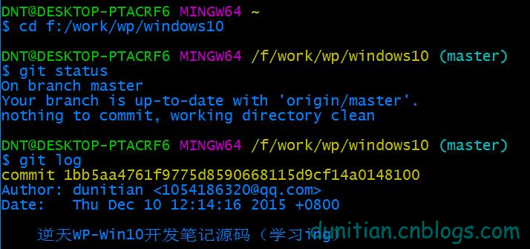

DNT@DESKTOP-PTACRF6 MINGW64 /f/work/wp/windows10 (master)  
$**git status**  
On branch master （**在master分支里面**）  
Your branch is up-to-date with 'origin/master'.  
nothing to commit, working directory clean （**没有提交**）

DNT@DESKTOP-PTACRF6 MINGW64 /f/work/wp/windows10 (master)  
$ **git log （提交日记）**  
commit 1bb5aa4761f9775d8590668115d9cf14a0148100  
Author: dunitian <1054186320@qq.com>  
Date: Thu Dec 10 12:14:16 2015 +0800

逆天WP-Win10开发笔记源码（学习ing）

**4.实战一下使用status和log(添加文件)**

**4.1 添加一个文件 temp.dnt  ==> vi temp.dnt  (进入命令模式后，按i进行编辑，编辑完后按esc 再输入 :wq)**

**4.2 查看一下状态 git status  ==>temp.dnt 待提交，使用 git add命令继续跟踪**

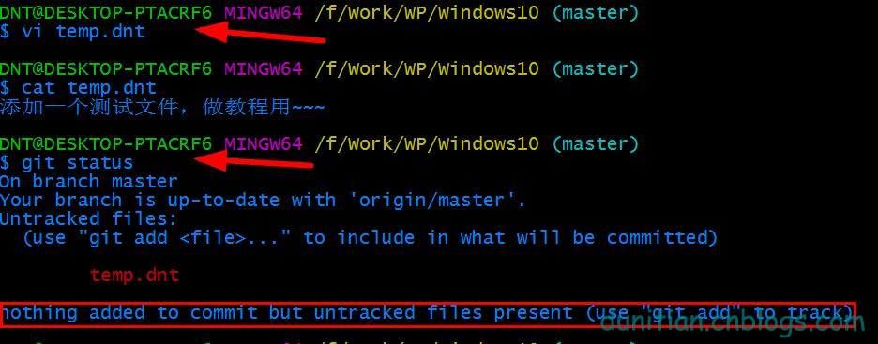

**4.3 把文件添加到暂存区 git add temp.dnt**

**4.4 查看一下状态 git status  ==> 一个新文件 temp.dnt，使用 git reset 可以恢复**

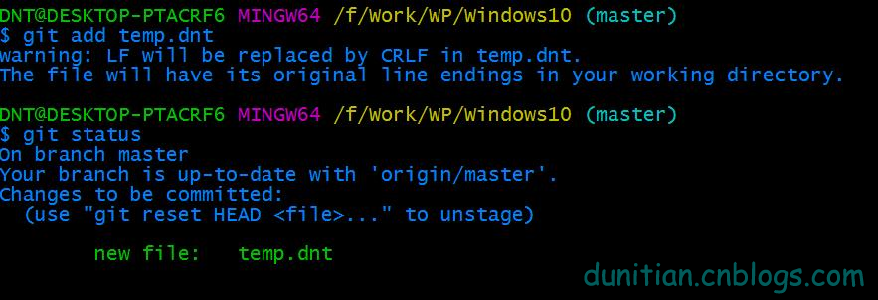

**4.5 把文件提交到本地库中 git commit -m "注释"**

**4.6 查看一下状态 git status ==> 没有什么可以再提交了可以使用git push 把代码托管到 github网站上**

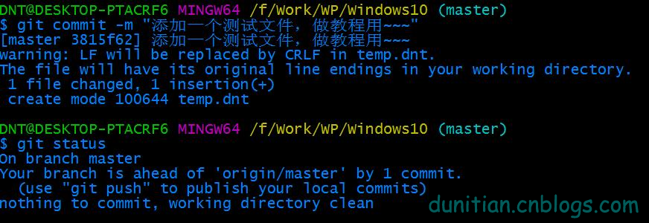

**4.7 把文件提交到github  git push**

**4.8 查看状态 git status ==> 提交到管理员主分支了，没有什么可以提交的了**

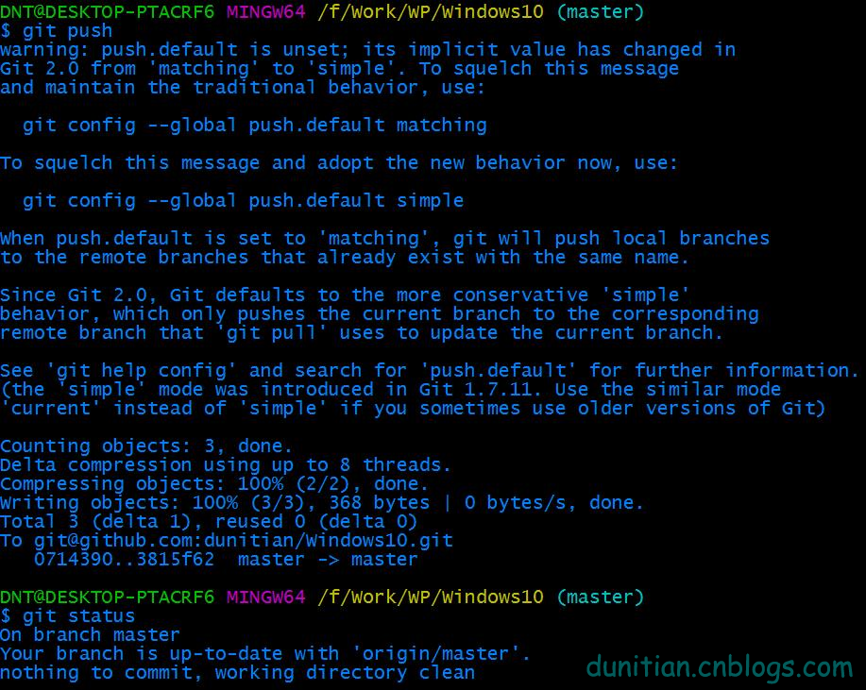

**4.9 查看一下提交日记 git log**

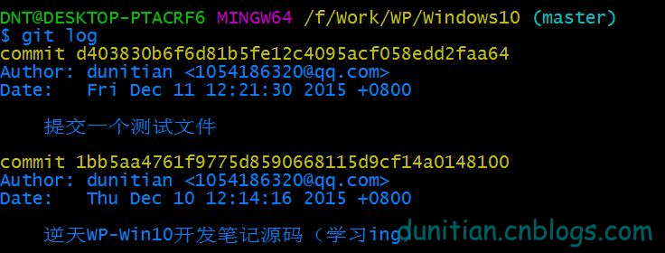

**5.实战一下使用status和log(删除文件)**

**和上面差不多，我就简写了：**

**5.1 git rm temp.dnt (删除所有：git rm -rf * [命令不理解就看看==>**[**Linux基础教程**](http://www.cnblogs.com/dunitian/p/4822807.html)**])**

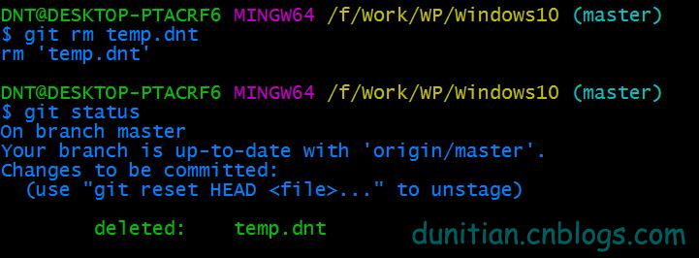

**5.2 git commit -m "注释"**

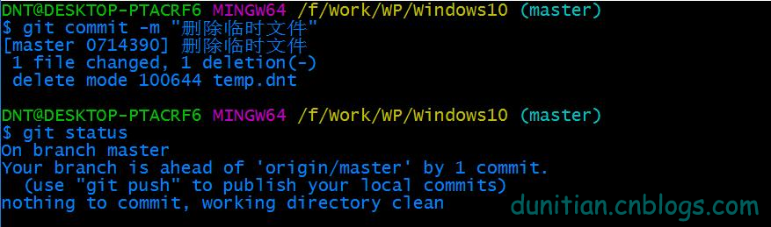

**5.3 git push**

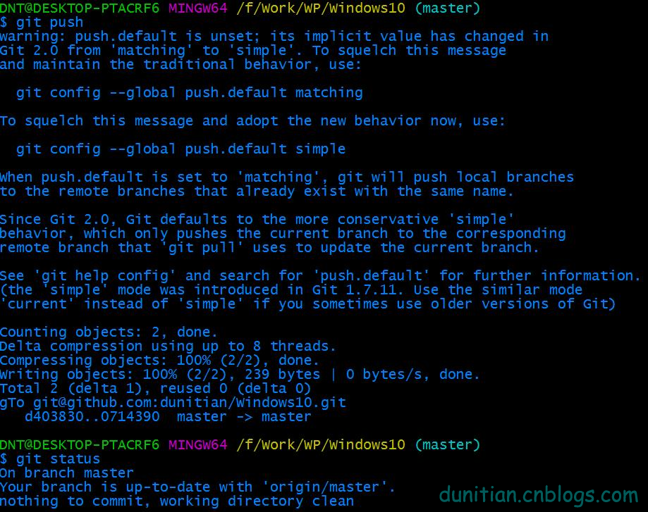

**5.4 查看提交记录 git log**

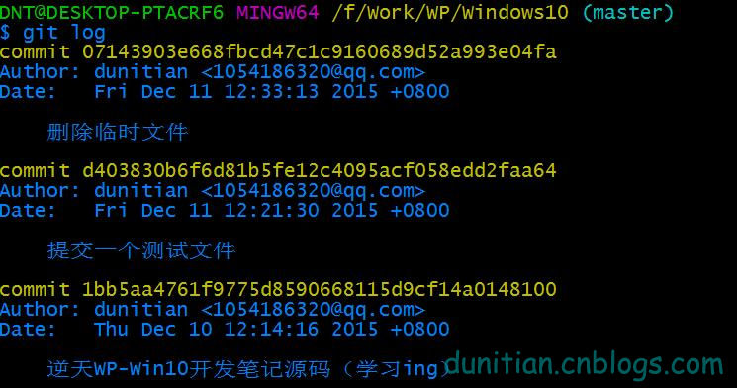

文件木有了：

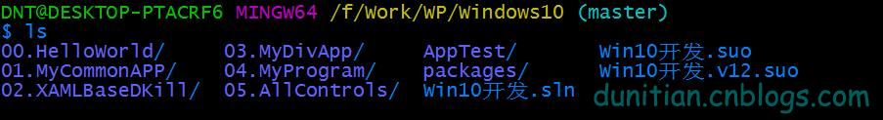

***下节预告：创建分支，恢复历史版本，消除冲突，修改提交信息，获取远程最新仓库分支等***